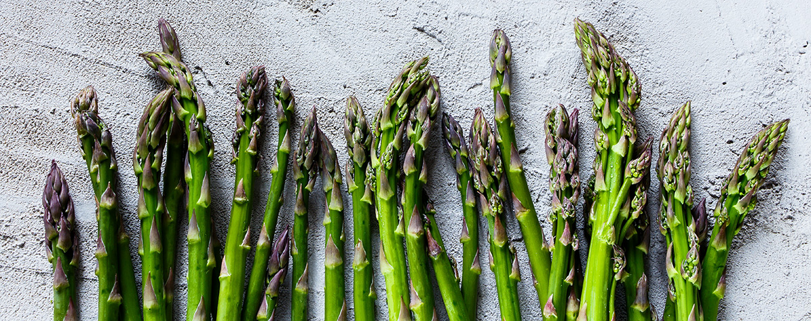
Menu 1, Pitkään haudutettua uunilammasta/ over cooked lamb roast

MENU SODEXO
  - tammikuu - heinäkuu Tasokkaat ja monipuoliset ravintolat sekä catering-palvelut ovat käytettävissä kaikissa Technopoliksen tiloissa.
Lounas- ja kahvitarjoilujen lisäksi palvelun voi tilata kaikkiin tilaisuuksiin aamiaisseminaarista iltajuhliin.
Hintoihin lisätään arvonlisävero 14 %/ 24%. 1.1.2023

35,00 € / hlö

Napakset: parsaa&parmesaania, paahdettuja kirsikkatomaatteja, marinoituja oliiveja, marinoituja valkosipulin kynsiä, crostineja, balsamicosiitakkeita/ Mixed salad and balsamico sauce and vinaigrette
Antipasto assortment: Balsamicomarinated shitakes, asparagus&parmesan, Semi dried cherry tomatoes, Marinated olives and garlics, crostinis

Uunilammasta rosmariini-punaviinikastikkeessa / Over cooked lamb roast with rosemary and red wine sauce
Kermaperunat/ Creamy potatoes
Uunijuureksia / Oven roasted root vegetables
Talon leipää ja levitettä/ Fresh bread and spread

***
Suklaata kolmella tavalla / chocolates in three different ways

Menu 2, Saunamakkarat / Sauna sausages

28,00 € / hlö

Juusto-oliivisalaattia/ Green salad with cheese and olives
Kirkas perunasalaatti/ Clear potato salad
Lämminsavulohi-pastasalaattia / Warm smoked salmon and pasta salad
Hapankaalta/ Sour cabbage salad
Saunamakkarat; Bratwurstia, karitsan raakamakkaraa, chorizoa ja grillimakkaraa/
Bratwurst, raw sausages from lamb, chorizo and grill sausage
Ketsuppia, sinappia ja bbq-majoneesia/ Ketchup, mustard and bbq mayonnese
Talon leipää ja levitettä/ Fresh bread and spread

Uunipäärynöitä, kinuskia ja kermaa/ oven baked pears, butterscotch and cream

Menu 3, Mixed Fajitas 31,00€ / hlö

Ylikypsää häränrintaa/ Beef briskets
Broileritäyte/ chicken

Fajitas maustettua Paprika-sipulipaistos /fried Bellpepper and onion
Marinoitua punasipulia/marinated red onion
Juustoraastetta/ Grinded cheese
Hunajapaahdettuja maissintähkiä/ Roasted corn with honey
Limelohkoja/ Fresh lime
Vehnätortilloja/ Wheat tortillas
Guacamolea, tulista salsaa, ranskankermaa / Guacamole, hot salsa sauce and French cream
Jäävuorisalaattia / Iceberg salad

Menu 4, Sliders 28,00€ / hlö

Nyhtö possua/ Pulled pork
Broileri / chicken
Sloppy joe (nauta) / beef

Bbq majoneesia/ Bbq majonnaise
Ketsuppia ja sinappia/ Ketchup and mustard
Coleslaw / Coleslaw
Ceasarsalaatti/ Ceasar salad
Ketsuppi ja sinappi / Ketchup and mustard
Maalaislohkoperunat/ Country style french fries

Menu 5, Italia buffet 20,00€ / hlö

Lasagnea valintanne mukaan: lohi, kasvis, kana tai jauheliha/ Lasagne with meat, salmon, vegetable or chicken filling /
Grilled warm vegetables
Kirsikkatomaatti-helmimozzarellasalaattia ja basilikaöljy/
Cheery tomato-mozzarella salad, basil oil

***
Talon leipää ja levitettä/ Homemade bread and spread

Menu 6, Salaatti buffet

Valintasi mukaan 4 salaattia 20,00€ /hlö
Valintasi mukaan 3 salaattia 18,00€ /hlö
Valintasi mukaan 2 salaattia 14,00€ /hlö

Vihersalaattia ja vinegrettiä/ Green salad and vinegret sauce

***
Kurkku-avocadosalaatti/ Cucumber-avocado salad
Coleslaw / Coleslaw
Antipastosalaatti/ Antipasto salad
Metsäsienisalaatti/ Forrest mushroom salad
Paahdettuja herkkusieniä/ Roasted mushroom

***
Kirsikkatomaatti-helmimozzarella salaatti ja basilika öljyä/ Cherry tomato and mozzarella salad and basil oil
Aasialainen lasinuudelisalaatti/ Asian style glass noodle salad
Kreikkalainen juustosalaatti/ Greel cheese salad
Marinoitu emmentaljuustosalaatti/ Marinated emmental cheese salad
Tankoparsa-mansikkasalaatti/ Asparagus and strawberry salad
Kirsikkatomaatti-ohrasalaatti / Tomato-barley salad

***
Savulohi-pastasalaatti/ Smoked salmon and pasta salad
Ceasar salaatti ja valintasi mukaan / Caesar salad on your choice
(broileri, lohi tai naturel/ chicken, salmon or natural)
Savuporo-leipäjuustosalaatti/ Smoked reindeer and Home made cheese salad
Hedelmäinen broilerisalaatti/ Fruity chicken salad
Kirkas pekoni-perunasalaatti/ Bacon and potato salad, olive oil with herbs

***

Talon leipää ja levitettä/ House bread and spread
Talon salaatinkastike / House salad dressing

Menu 7, Kiusausbuffet 16,50 € / hlö

Savuporo-, broiler-, kebab-, kinkku-, tai lohikiusausta/ Smoked reindeer-, chicken-, kebab-, ham or salmon casserole
Etikkapunajuuria/ Vinegar seasoned beetroots
Vihersalaattia ja sinappikastike/ Green salad and mustard dressing
Talon leipää ja levitettä/ Homemade bread and spread

Menu 7, Party snacks 22,00€/hlö

Nachoja/ Nachos
tuoretomaattisalsaa/ Salsa from fresh tomatoes
Cheddarkastike/ cheddar sauce
Irtokarkkeja / selection of candies
Sipsejä/ chips
Kasvistikkuja (porkkana, kurkku, selleri, kukkakaali) ja dippiä/ vegetable vedges with dip sauce
Suolapähkinöitä
paloiteltuja hedelmiä/Sliced fruits

***
Lisää menuihin halutessasi jälkiruoka valintasi mukaan 6,50€

Add to saunamenus in the option dessert of your choice

Mascarpone- valkosuklaa moussea ja basilikamarinoitua mansikkaa/ Mascarpone and white chocolate mousse with basil marinated strawberries

Kookospannacotta ja limemarinoitua mangoa/ Coconut pannacotta with lime marinated

Rocky road/ Rocky road

Tähtianiksella maustettu tuorehedelmäsalaatti ja kardemummakermaa/ Star anise flavored fresh fruit salad with cardamom cream

Talon brownieta kermavaahdolla/ Brownie with whipped cream

Buffetit on suunniteltu toteutettavaksi vähintään 10 henkilön seurueelle. Alle 10 hlön menujen hintaan lisätään 10%.
Otathan yhteyttä henkilökuntaamme buffetin tullessa alle 10 henkilön seurueelle. Suositeltava tuotteiden esilläoloaika on kaksi tuntia.

Menun vahvistus viikkoa ennen tilaisuutta, jonka jälkeen tulleista tilauksista veloitamme toimituslisänä 20,00€ ja tuotemuutokset ovat tämän jälkeen mahdollisia.

Buffets are planned to unleast 10 person.
Please, contact our staff if your group is smaller than 10 person

Palveluhinnasto/Service fees
Hintoihin lisätään alv 24%

Tilauksen toimitus muualle kuin samaan kiinteistöön /
Delivery in other building 9,15€
Tilauksen toimitus/nouto asiakkaan tiloista/ Delivery in customers premices
26,35€
Työtunnit klo16.00 jälkeen ja tilaustyö ma-pe/Service fee 41,95€
Työtunnit lauantai, minimiveloitus 4 h/ Service fee Saturday minimum 4 hours 41,90€
Työtunnit sunnuntai/ Service fee sunday 81,90€

Technopolis Galaksi

Elektroniikkatie 10, 90590 OULU

Puh: 050 407 6351 / 050 329 1800 galaksi.fms.fi@sodexo.com

Technopolis Elektra

Elektroniikkatie 2, 90590 OULU

Puh: 050 300 3920 / 050 370 2193 elektra@sodexo.com

Technopolis Louhi

Elektroniikkatie 3, 90590 OULU

Puh: 050 331 6445 kahvila.technopolisoulu.fms.fi@sodexo.com

Technopolis Peltola, Myrsky

Yrttipellontie 1, 90230 OULU

Puh: 050 46409618 luoto.fms.fi@sodexo.com

